На правах рукописи

Горелов Василий Александрович

Прогнозирование характеристик криволинейного движения полноприводного автомобиля с формулой рулевого управления 1-0-3 при различных законах управления колёсами задней оси

Специальность 05.05.03 - Колесные и гусеничные машины

АВТОРЕФЕРАТ
диссертации на соискание ученой степени
кандидата технических наук

Москва 2008

Работа выполнена в Московском государственном техническом университете им. Н.Э. Баумана.

Научный руководитель:  Официальные оппоненты:  Ведущая организация: | доктор технических наук, профессор Котиев Г.О.  доктор технических наук  Елисеев А.Н.,  кандидат технических наук  Корнилов В.Г.  ООО «БАЗ»  (Брянский автомобильный завод)

Защита диссертации состоится "28" апреля 2008 г. в 14³⁰ на заседании диссертационного совета ДД212.141.07 в Московском государственном техническом университете им. Н.Э. Баумана по адресу: 105005, Москва, 2-ая Бауманская ул., д. 5.

Ваши отзывы в двух экземплярах, заверенные печатью, просьба выслать по указанному адресу.

С диссертацией можно ознакомиться в библиотеке Московского государственного технического университета им. Н.Э. Баумана.

Автореферат разослан "27" марта 2008 г.

Ученый секретарь  диссертационного совета  доктор технических наук, профессор | Гладов Г.И.

ОБЩАЯ ХАРАКТЕРИСТИКА РАБОТЫ
Актуальность темы. С каждым годом автомобиль становится всё более совершенным техническим объектом, в котором применяются электронные системы управления, а также реализуются законы и алгоритмы, направленные на улучшение эксплуатационных свойств. Такое развитие напрямую связано с вопросами обеспечения безопасности, т.к. рост скоростей движения (особенно при выполнении манёвров) является очевидной тенденцией развития современного автомобилестроения. В связи с этим перед конструкторами и разработчиками встают всё новые задачи по поиску путей модернизации всех систем автомобиля, направленных на улучшение управляемости и устойчивости.
Одним из направлений работ в этой области, обусловленным широкими возможностями по улучшению манёвренности, является применение в качестве управляемых, наряду с передними, ещё и задних колёс, а также всеколёсного управления, и разработка законов их функционирования.
В настоящее время в РФ эксплуатируются полноприводные шасси с поворотными передними и задними колёсами (БАЗ-5921, БАЗ-5922, БАЗ-5937, БАЗ-5939, БАЗ-135МБ, ЗИЛ-4906, ЗИЛ-497205, ЗИЛ-4975, ЗИЛ-135ЛМ, МАЗ-7917, МЗКТ-79221), предназначенные для выполнения различных задач (монтаж вооружения, поисковые операции и др.). Несмотря на то, что удельный вес таких автомобилей в парке различных структур невелик, от их функционирования может напрямую зависеть исход операции в целом (на них монтируются ракетные и зенитно-ракетные комплексы) или человеческая жизнь (при выполнении военных или гражданских поисковых операций).
Главным недостатком таких автомобилей, что было выявлено в результате теоретических и экспериментальных исследований, проведённых ведущими учёными Д.А. Антоновым, П.В. Аксёновым, Я.Е. Фаробиным и др., является низкая устойчивость движения, особенно при переходных процессах.
Из числа машин с передними и задними управляемыми колёсами можно выделить отдельную большую группу трёхосных полноприводных автомобилей с формулой рулевого управления 1-0-3.
Опыт эксплуатации машин этого класса предъявляет высокие требования к квалификации водителя, т.к. управление данными объектами невозможно без специальной подготовки. В то же время, и водители-профессионалы вынуждены ограничивать скорость движения (зачастую неоправданно) из-за боязни возникновения неуправляемого движения, которое обусловлено характерными для рулевых схем с задними управляемыми колёсами особенностями. В случае всеколёсного управления требования к квалификации водителя также высоки.
Таким образом, разработка закона управления поворотом колёс задней оси, направленного на повышение устойчивости и управляемости, является важной исследовательской и прикладной задачей, решение которой позволит модернизировать существующие и создавать новые объекты без кардинального изменения системы рулевого управления с улучшенными показателями по подвижности: по скорости выполнения манёвров без угрозы возникновения аварийной ситуации, что, в свою очередь, позволит снизить требования и к подготовке водителя.
Цели и задачи. Целью работы является повышение устойчивости и управляемости полноприводной колёсной машины с формулой рулевого управления 1-0-3 за счёт применения специального закона при управлении поворотом колёс задней оси.
Для достижения цели в работе решены следующие основные задачи:
- разработана математическая модель криволинейного движения автомобиля с колёсной формулой 6×6 и равномерным распределением осей, в которой учтена возможность реализации различных законов и алгоритмов управления поворотом колёс задней оси, а также всеколёсного управления;
- выполнено сравнение результатов имитационного моделирования и натурных экспериментов с целью оценки адекватности и точности математической модели;
- проведены теоретические исследования криволинейного движения автомобиля при известных законах управления поворотом колёс задней оси и всеколёсного управления;
- разработан специальный закон управления поворотом колёс задней оси, направленный на улучшение устойчивости и управляемости;
- проведено сравнение результатов теоретических исследований при различных законах и алгоритмах управления поворотом колёс, которое подтвердило целесообразность применения предложенного закона.
Методы исследований. Исследования проводились с использованием численных методов моделирования движения автомобиля при различных законах управления поворотом колёс. Экспериментальные исследования основывались на испытаниях объекта с формулой рулевого управления 1-0-3, созданного в МГТУ им. Н.Э Баумана, и современных методов испытаний автомобильной техники на устойчивость и управляемость при установившемся криволинейном движении и при движении по переходным траекториям.
Научная новизна заключается:
в создании математической модели криволинейного движения полноприводного трёхосного автомобиля с равномерным распределением осей по ровному горизонтальному недеформируемому опорному основанию, пригодной для исследования эффективности работы различных законов управления поворотом колёс;
в разработке специального закона управления поворотом колёс задней оси с использованием нечёткой логики (Fuzzy Logic), направленного на повышение устойчивости и управляемости;
в результатах теоретических исследований криволинейного движения, соответствующих стандартизированным испытаниям, трёхосного автомобиля с равномерным распределением осей при использовании законов всеколёсного управления: с регулированием смещения полюса поворота по углу поворота рулевого колеса («РСП У»), с регулированием смещения полюса поворота по углу поворота рулевого колеса и скорости движения («РСП УС»), а также при функционировании специального закона при управлении поворотом колёс задней оси для формулы рулевого управления 1-0-3, позволяющего улучшить показатели устойчивости и управляемости.
Практическая ценность работы. На основе результатов выполненных исследований для практического использования при разработке законов и алгоритмов систем управления автомобилем создан комплекс программ для ЭВМ. Использование комплекса позволяет имитировать динамику машины при различных законах управления поворотом колёс задней оси и всеколёсного управления в различных дорожных условиях и, тем самым, сократить сроки проектирования и доводочных испытаний.
Реализация результатов работы. Результаты работы внедрены в НТЦ ООО «БАЗ» (Брянский автомобильный завод), специализирующемся, в том числе, и на разработке автомобилей с передними и задними управляемыми осями, и используются в учебном процессе при подготовке инженеров на кафедре СМ-10 «Колесные машины» МГТУ им. Н.Э. Баумана.
Апробация работы. Основные положения и результаты диссертационной работы заслушивались и обсуждались:
- на научно-технических семинарах кафедры СМ-10 - «Колесные машины» МГТУ им. Н. Э. Баумана в 2004…2008 гг. (г. Москва);
- на научно-техническом семинаре кафедры - «Тягачи и амфибийные машины» ГТУ МАДИ (г. Москва, 2008 г.);
- на Всероссийской научно-технической конференции «Проблемы и перспективы развития автомобилестроения в России» (г. Ижевск, 2007 г.).
Публикации. По материалам диссертации опубликовано 5 научных работ, из них по списку, рекомендованному ВАКом, 4.
Структура работы. Диссертация состоит из введения, четырех глав, общих результатов и выводов, списка литературы. Работа изложена на 195 листах машинописного текста, содержит 126 рисунков, 25 таблиц. Библиография работы содержит 93 наименования.
СОДЕРЖАНИЕ РАБОТЫ
Во введении обоснована актуальность темы исследования: разработки для нетрадиционных схем рулевого управления законов и алгоритмов, направленных на повышение устойчивости и управляемости, приведено краткое содержание выполненных исследований, сформулирована цель работы и отражены основные положения, которые выносятся на защиту.
В первой главе диссертации приведен анализ ряда основополагающих трудов по общим вопросам теории криволинейного движения и по влиянию на устойчивость и управляемость различных конструктивных особенностей автомобиля. Исследован опыт отечественных и зарубежных разработчиков по созданию автомобилей с передними и задними управляемыми колёсами, а также со всеколёсным управлением, представлен анализ математических моделей движения автомобиля, рассмотрены основные преимущества и недостатки известных моделей взаимодействия колеса с опорным основанием, применяемых при моделировании плоского движения колёсной машины.
Особенно отмечены работы Е.А. Чудакова, Я.М. Певзнера, Я.Е. Фаробина, Д.А. Антонова, А.С. Литвинова, П.В. Аксенова, А.С. Добрина, А.Б. Дика, Ю.Л. Рождественского, Г.А. Смирнова, С.Д. Попова, Б.Н. Белоусова, А.А. Хачатурова, В.Г. Корнилова и труды научных школ МГТУ им. Н.Э. Баумана, МАДИ, МАМИ, 21 НИИИ МО РФ, ФГУП ГНЦ «НАМИ», БНТУ (г. Минск), Академии БТВ, НИЦИАМТ.
Проведенный анализ современного состояния вопроса, посвящённого использованию в качестве управляемых, наряду с передними, ещё и задних колёс, а также всеколёсного управления, подтвердил интерес к данному направлению со стороны как отечественных, так и зарубежных разработчиков в силу широких возможностей по манёвренности, обусловленных данными конструктивными мероприятиями. Однако были также выявлены и недостатки, которые являются сдерживающим фактором развития этого направления. В частности, главным из них для автомобилей с формулами рулевого управления (РУ) 1-0-3, 1-00-4, 1-0-0-4 является низкая устойчивость движения, особенно при переходных процессах. Задача же модернизации существующих автомобилей или создания новых образцов на их базе с применением всеколёсного управления подразумевает отказ от рулевых трапеций и создание автономного привода управления каждым колесом в отдельности, что является достаточно сложной конструкторской задачей, решение которой, в свою очередь, связано с неоправданно высокими затратами.
В итоги главы были вынесены основные задачи, решение которых необходимо для достижения цели работы, чему и посвящены остальные главы диссертации.
Во второй главе представлена математическая модель криволинейного движения автомобиля с колёсной формулой 6×6 и равномерным распределением осей, а также математическое описание, примеры конструктивных решений и реализация в модели известных законов управления поворотом колёс задней оси и всеколёсного управления.
Движение автомобиля, как твердого тела, рассматривается в горизонтальной плоскости на ровной недеформируемой опорной поверхности и складывается из поступательного движения центра масс и вращательного движения вокруг центра масс (рис. 1). Система уравнений (1), описывающая данное движение, позволяет рассчитать текущие ускорения по значениям сил и моментов, действующим на автомобиль.
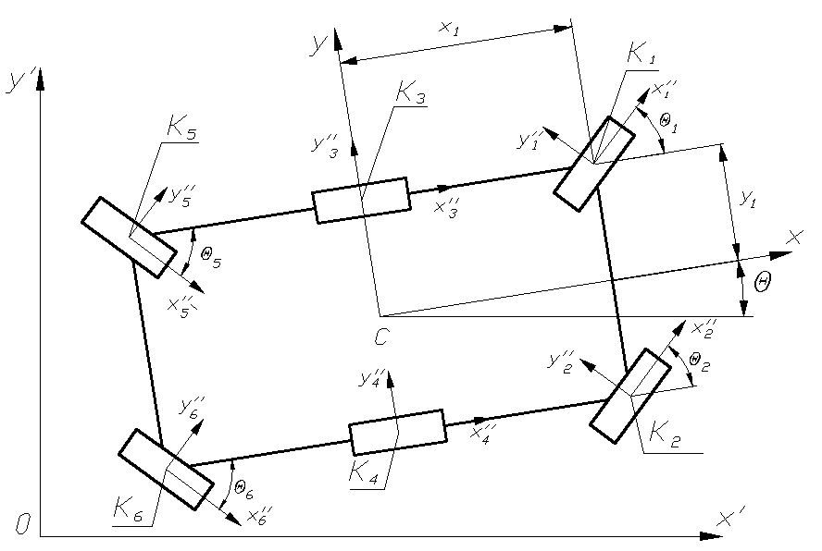 | 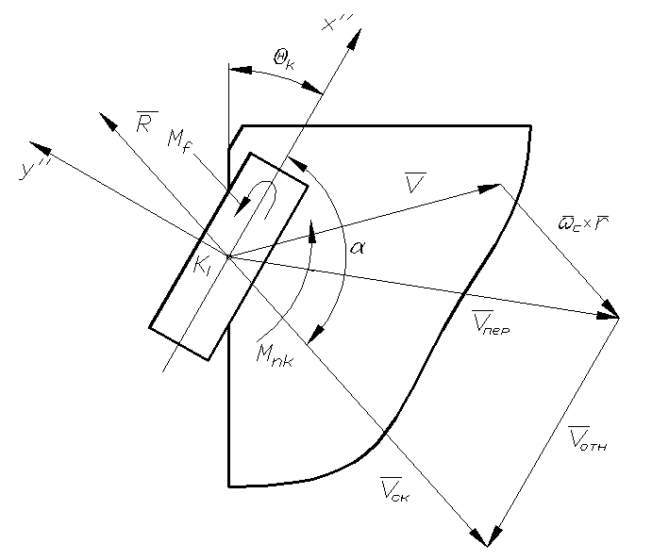
Рис. 1. Системы координат | Рис. 2. Расчетная схема колеса
$\begin{aligned}\left\{a_{x} = \frac{{\text{dV}}_{x}}{\text{dt}} − ω_{z}⋅V_{y} = \frac{1}{m}⋅\left(P_{\text{wx}} + \sum_{i = 1}^{6}{R_{\text{xi}}}\right) | \right.\left\{a_{y} = \frac{{\text{dV}}_{y}}{\text{dt}} + ω_{z}⋅V_{x} = \frac{1}{m}⋅\left(P_{\text{wy}} + \sum_{i = 1}^{6}{R_{\text{yi}}}\right) | \right.\left\{J_{z}⋅\frac{{dω}_{z}}{\text{dt}} = \sum_{i = 1}^{6}{M_{\text{пкi}}} + \sum_{i = 1}^{6}{M\left({\vec{R}}_{i}\right)} | \right.\left\{V_{x^{'}} = \frac{dx^{'}}{\text{dt}} = V_{x}⋅\text{cos}θ − V_{y}⋅\text{sin}θ | \right.\left\{V_{y^{'}} = \frac{dy^{'}}{\text{dt}} = V_{x}⋅\text{sin}θ + V_{y}⋅\text{cos}θ | \right.\end{aligned}$ , |  | (1)
где m - масса автомобиля; J_{z} - момент инерции автомобиля относительно оси z; $\vec{V}$ - вектор скорости центра масс автомобиля; $\vec{a}$ - вектор ускорения центра масс автомобиля (абсолютная производная от вектора скорости центра масс автомобиля); $\frac{d\vec{V}}{\text{dt}}$ - относительная производная от вектора скорости центра масс автомобиля; $\vec{ω}$ - вектор угловой скорости поворота автомобиля; θ - угол поворота автомобиля относительно оси $x^{'}$; $x^{'}$, $y^{'}$ - координаты центра масс автомобиля в неподвижной системе координат; $x$-$y$ - подвижная система координат, связанная с автомобилем; ${\vec{R}}_{i}$ - вектор силы взаимодействия с опорной поверхностью, действующей на i-ое колесо; ${\vec{P}}_{w}$ - вектор силы сопротивления воздуха; M_{пкi} - момент сопротивления повороту i-го колеса.
Нормальные реакции $Q_{i}$, необходимые для определения силы ${\vec{R}}_{i}$ находятся из решения следующей системы уравнений с учётом того, что концы их векторов лежат в одной плоскости:
$$\begin{aligned}\left\{Q_{1} + Q_{2} + Q_{3} + Q_{4}+Q_{5}+Q_{6} = m⋅g | \right.\left\{Q_{1}⋅x_{1} + Q_{2}⋅x_{2} + Q_{3}⋅x_{3} + Q_{4}⋅x_{4}+Q_{5}⋅x_{5}+Q_{6}⋅x_{6}+\sum_{i = 1}^{6}{ M_{f_{i}}⋅\text{cos} θ_{k_{i}}} +P_{w_{x}}H_{w_{x}}= −m⋅a_{x}H_{z} | \right.\end{aligned}$$ | , | (2)
где x_{i}, y_{i} – координаты i-го колеса в подвижной системе координат x-y,
H_{z} - высота центра масс автомобиля, $H_{w_{x}}$, $H_{w_{y}}$- высоты точки приложения сил воздушного сопротивления в лобовой и боковой проекциях автомобиля соответственно.
Значения нормальных реакций $Q_{i}$ должны быть ≥ 0. Если одна (или несколько) из нормальных реакций получается отрицательной, то эта реакция (реакции) принимается равной нулю и система решается заново (соответственно число уравнений уменьшается). Если при решении системы уравнений получаем три и более отрицательных значения $Q_{i}$, тогда останавливаем процесс численного моделирования, так как этот режим соответствует опрокидыванию автомобиля.
Величина силы взаимодействия с грунтом составит:
$R = μ_{s}⋅Q_{i}$, | (3)
где $μ_{s}$ - коэффициент трения частичного скольжения, являющийся функцией направления скольжения α, величины скольжения $S$ и максимального коэффициента взаимодействия с опорным основанием $μ_{s\text{max}}$:
$$μ_{s} = f(μ_{s\text{max}},α,S)$$ | (4)
Коэффициент буксования:
$S = \frac{V_{\text{ск}}}{ω_{к}⋅r_{\text{ko}}}$, | (5)
где $r_{\text{ko}}$- радиус колеса в свободном режиме качения.
Вектор силы взаимодействия с грунтом ${\vec{R}}_{i}$ направлен противоположно вектору скорости скольжения ${\vec{V}}_{\text{ск}}$.
Величина момента сопротивления качению колеса $M_{f_{i}}$, действующего в плоскости его вращения, рассчитывается по формуле:
$М_{f_{i}} = f⋅Q_{i}r_{\text{ko}}$, | (6)
где f - коэффициент сопротивления прямолинейному движению колеса.
В качестве примеров численное моделирование движения автомобиля проводилось на следующих типах опорного основания с низкими и высокими сцепными свойствами: «лед со снегом» ($μ_{s\text{max}}$ = 0,3; f = 0,05), «грунтовое основание» ($μ_{s\text{max}}$ = 0,6; f = 0,05) и «микст». Опорное основание «микст» задается следующим образом. На первом этапе вся площадка разбивается на квадраты. Затем, с использованием генератора случайных чисел, каждому квадрату присваиваются свойства либо «льда со снегом», либо «грунтового основания».
В данной работе примеры расчетов приведены для трансмиссии с раздачей мощности по бортам и межбортовым дифференциалом, как правило, использующейся на машинах рассмотренного класса. Связь между уравнениями динамики автомобиля и трансмиссии осуществляется как через поступающие из решения уравнения динамики трансмиссии угловые скорости валов левого и правого бортов, так и через уравнения для моментов на бортах, при этом значения сил взаимодействия поступают из уравнений динамики автомобиля:
$М_{к_{i}} = −R_{ix^{''}}⋅r_{д} − М_{\text{fi}}$, | (7)
где $r_{д}$- динамический радиус колеса.
Численное моделирование движения полноприводного автомобиля проводилось в пакете Simulink системы Matlab.
В третьей главе приводятся результаты экспериментальных исследований. Дается подробное описание объекта исследований, аппаратурно-измерительного комплекса, условий и методики проведения экспериментов. На основании сравнения полученных результатов с расчётными данными произведена оценка адекватности математической модели и установлена её точность.
В качестве объекта исследований выбрано вездеходное транспортное средство 6х6 полной массой 3,5 тонны, которое разработано на кафедре «Колесные машины» МГТУ им. Н.Э. Баумана по заказу ОАО «Авторос». Общие виды объекта представлены на рис. 3. Следует отметить ряд особенностей данной конструкции: независимая подвеска всех колес с поперечно расположенными композитными листовыми рессорами; алюминиевая рама - лодка; специально разработанные шины низкого давления 49х23,5-21-LT «AVTOROS X-TRIM»; бортовая схема трансмиссии с блокируемым межбортовым дифференциалом; бортовые проходные конические редукторы и колесные планетарные редукторы; рулевое управление для колес передней и задней осей.
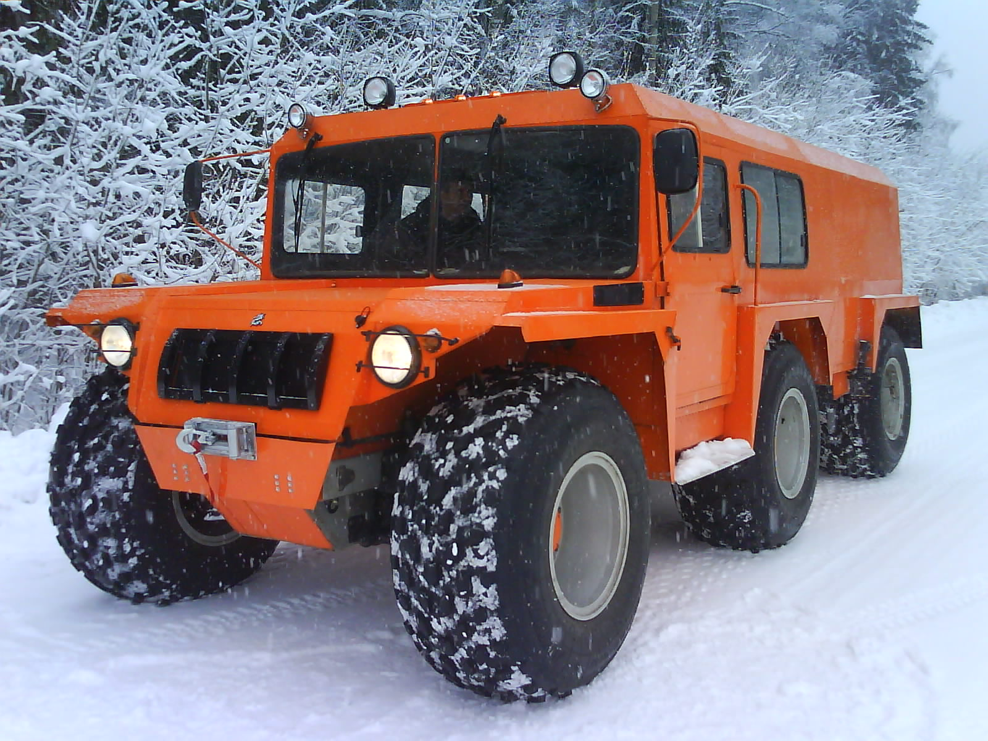 | 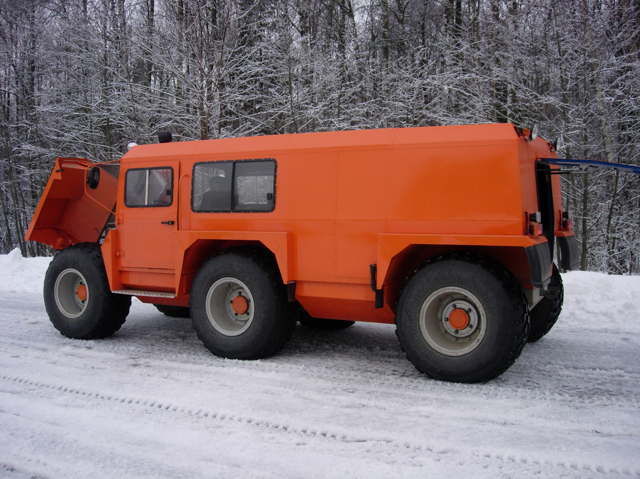
Рис. 3. Общие виды объекта исследований
В соответствии с ГОСТ Р 52302-2004 «Автотранспортные средства. Управляемость и устойчивость. Технические требования. Методы испытаний» в качестве типовых манёвров для исследования криволинейного движения были выбраны «Переставка $S_{П}=\text{20}$ м» и «Поворот $R=\text{25}$ м». Разметка коридоров движения, условия и методики проведения испытаний соответствовали данному нормативному документу.
Сравнение результатов эксперимента с расчётными данными при выполнении манёвра «Поворот $R=\text{25}$ м», представленное в таблице 1, показывает, что относительная погрешность по основным показателям криволинейного движения не превышает 15%.
Теоретические и экспериментальные данные по исследованию манёвра «Поворот $R=\text{25}$ м»
Таблица 1
Параметр | Тип исследования | $V_{o}$=10 км/ч | $V_{o}$=20 км/ч | $V_{o}$=30 км/ч
$ω_{z}$, рад/с | Теоретическое | 0,108 | 0,216 | 0,315
$ω_{z}$, рад/с | Экспериментальное | 0,111 | 0,23 | 0,33
$a_{у}$, м/с² | Теоретическое | 0,29 | 1,18 | 2,57
$a_{у}$, м/с² | Экспериментальное | 0,31 | 1,22 | 2,8

Таблица 1 (продолжение)
$ω_{л}$, рад/с | Теоретическое | 4,35 | 8,80 | 13,27
$ω_{л}$, рад/с | Экспериментальное | 4,73 | 9,62 | 14,24
$ω_{п}$, рад/с | Теоретическое | 4,71 | 9,51 | 14,26
$ω_{п}$, рад/с | Экспериментальное | 5,12 | 10,4 | 15,3
$R_{ф}$, м | Теоретическое | 25,1 | 25,2 | 25,9
$R_{ф}$, м | Экспериментальное | 25 | 25,5 | 26,2
$θ_{к_{1}}$, град | Теоретическое | 5,7 | 5,7 | 5,7
$θ_{к_{1}}$, град | Экспериментальное | 7 | 7 | 7
Сходимость результатов теоретических и экспериментальных исследований позволила сделать вывод об адекватности предложенной модели и пригодности её при прогнозировании характеристик криволинейного движения автомобиля, в том числе, и на стадиях проектирования, а также при исследовании эффективности работы различных законов и алгоритмов управления поворотом колёс.
В четвертой главе приведены результаты теоретических исследований криволинейного движения автомобиля на различных типах опорного основания при двух известных законах управления поворотом колёс задней оси и двух законах всеколёсного управления. Разработан специальный алгоритм управления поворотом колёс задней оси с использованием нечёткой логики (Fuzzy Logic), направленный на повышение устойчивости и управляемости. Представлены результаты теоретических исследований криволинейного движения при функционировании созданного алгоритма, подтверждающие его эффективность.
На многих автомобилях с формулой РУ 1-0-3 при управлении колёсами задней оси реализована однозначная связь с колёсами передней, т.е. угол поворота передних колес равен по абсолютному значению углу поворота задних (в проведённых исследованиях этот закон назван «Без запаздывания»).
Для исключения изменения знака угла увода на управляемых колёсах задней оси с отрицательного на положительный в самом начале поворота, что является одной из важнейших причин потери устойчивости, предложено обеспечивать запаздывание поворота колес задних осей относительно передних (в проведённых исследованиях принято именовать данное конструктивное мероприятие законом «С запаздыванием»):
$θ_{\text{зад}}=\frac{\left(θ_{p}−θ_{\text{зап}}\right)⋅θ_{\text{max}}}{\left(θ_{\text{max}}−θ_{\text{зап}}\right)}$, | (8)
где $θ_{\text{зап}}$- угол запаздывания.
На основании предложенных В.Г. Корниловым алгоритмов функционирования всеколёсного управления в данной работе рассматриваются схемы рулевого управления с регулированием смещения полюса рулевого управления (рис. 4 и рис. 5, где 1,2,3 - параболический, линейный и гиперболический законы смещения полюса РУ) по углу поворота задающего колеса и скорости движения («РСП УС»):
$Χ_{р}=L⋅$, | (9)
где $K_{x\text{max}}$- коэффициент, характеризующий исходное смещение полюса «внутрь» базы; $K_{\text{xu}}=\frac{θ_{\text{зап}}/^{k}K_{x\text{max}}}{θ_{\text{зап}}/^{k}−θ_{\text{max}}/^{k}}$ - коэффициент, характеризующий смещение полюса за пределы базы; $k$ и $m$ - параметры, введённые для исследовательских целей; $θ_{\text{max}}$- максимальный угол поворота задающего колеса, обусловленный конструктивными ограничениями; $θ_{р}$ - угол задающего колеса (средний угол на передней оси); $V_{x\text{max}}$- максимально возможная скорость движения; $V_{x}$- линейная скорость автомобиля,
а также только по углу поворота задающего колеса («РСП У»):
$$Χ_{р}=L⋅\left[\frac{θ_{р^{k}}⋅K_{x\text{max}}}{θ_{\text{max}}/^{k}(1−\frac{K_{\text{xu}}}{K_{\text{xu}}−K_{x\text{max}}})}+K_{\text{xu}}\right]$$ | (10)

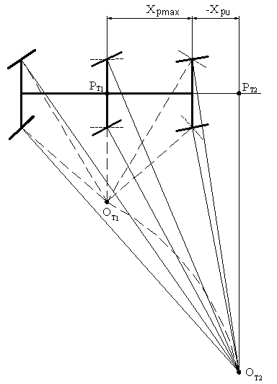 | 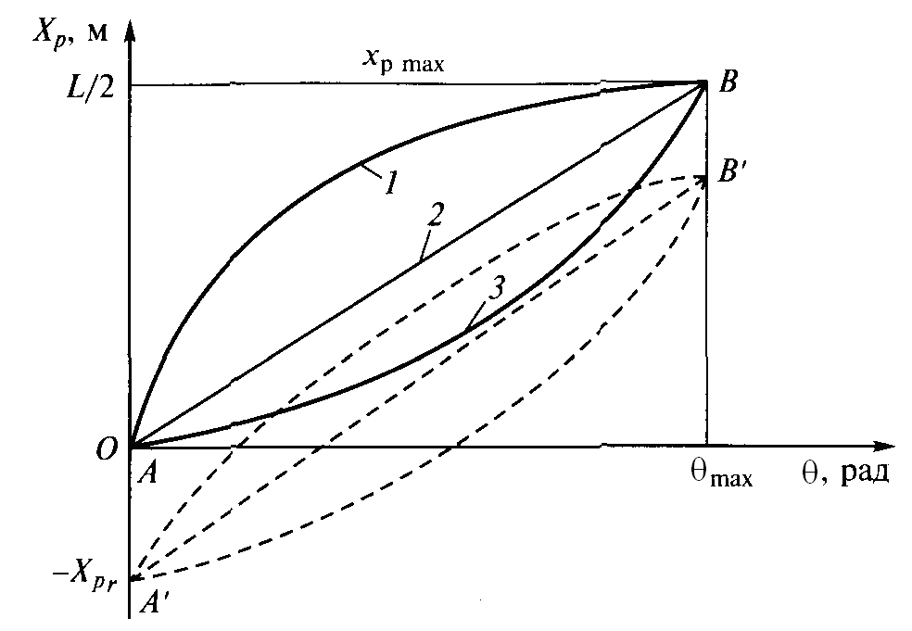
Рис. 4. Схема изменения полюса поворота | Рис. 5. Варианты управления смещением полюса
Теоретические исследования при двух выбранных законах управления поворотом колёс задней оси подтвердили их известные достоинства и недостатки. При законе «Без запаздывания» автомобиль обладает высокой манёвренностью, однако отмечено явление перемены знака боковой реакции на задних колёсах при входе в поворот, что на высоких скоростях является причиной потери устойчивости. Применение закона «С запаздыванием» позволяет избавиться от этого явления на задних колёсах, однако, в таком случае оно присутствует на колёсах центральной оси. Запаздывание отрицательным образом сказывается на показателях манёвренности при небольших углах поворота колёс и при малых скоростях движения, а также ведёт к образованию различного кинематического центра поворота на разных осях, что на практике приводит к другим негативным последствиям, например, дополнительному износу шин.
Применение законов всеколёсного управления «РСП У» и «РСП УС», как показали исследования, ликвидирует все отмеченные недостатки. При законе «РСП УС» предельная скорость выполнения манёвра «Поворот R=25 м» на грунтовом опорном основании составила 48 км/ч, что на 6 км/ч больше, чем при законе «Без запаздывания» и на 3 км/ч, чем при законе «С запаздыванием». Манёвр «Переставка $S_{п}$=20 м» на грунте удалось выполнить на скорости 72 км/ч («Без запаздывания» - 60 км/ч, «С запаздыванием» - 65 км/ч). На опорном основании «Лёд со снегом» предельные скорости выполнения представленных манёвров также возросли. Исследование манёвра «Переставка $S_{п}$=20 м» на опорном основании «Лёд со снегом» при скорости $V_{o}$=60 км/ч и при тех же управляющих воздействиях, что и на грунте, позволило получить траектории движения при различных законах, представленные на рис. 6. Их анализ свидетельствует о преимуществах закона «РСП УС». Следует отметить, что манёвр «Переставка» при законах всеколёсного управления автомобиль проходит при синфазном повороте всех колёс, что свидетельствует о необходимости наличия у водителя большого опыта и навыков для выбора оптимального угла поворота рулевого колеса для выполнения желаемого манёвра на определённой скорости.
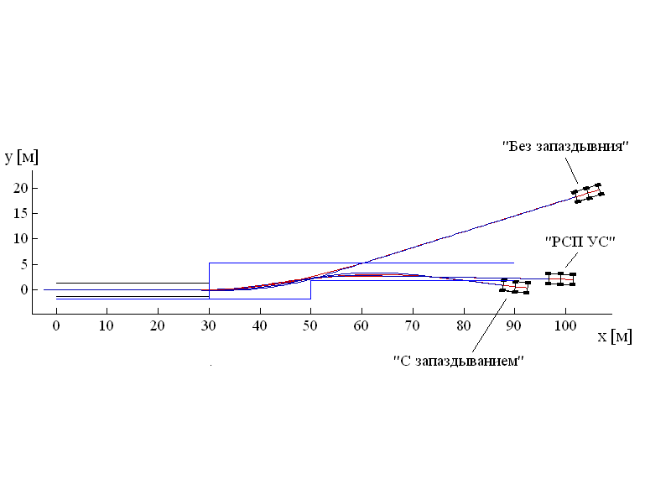
Рис. 6. Траектории движения при различных законах управления задней осью
Криволинейное движение на опорном основании «Микст» показало неработоспособность четырёх исследуемых законов по предотвращению опрокидывания, что является дополнительной задачей, которая решается с помощью разрабатываемого закона.
Е.А. Чудаков в своём труде «Теория автомобиля» сформулировал понятие «Управляемость», как способность автомобиля точно следовать повороту управляемых колёс. Определение это, как отмечают другие исследователи, обладает некоторыми недостатками, в частности, присутствует неопределённость требования «точно следовать». Однако основная его идея является верной: направление реального движения должно всегда стремиться к совпадению с желаемым, задаваемым водителем путём поворота рулевого колеса.
В этой связи, при разработке алгоритма управления колёсами задней оси в качестве двух оценочных параметров качества выполнения манёвра были выбраны теоретический ($R_{т}$) и фактический ($R_{ф}$) радиусы поворота. Тогда критерий, к которому должна стремиться работа системы управления, выглядит так: $R_{ф}$→$R_{т}$, т.е. фактический радиус должен стремиться соответствовать теоретическому (исходя из определения, предложенного Е.А. Чудаковым) при $V_{c}$<$V_{\text{кр}}$.
Теоретический радиус поворота при формуле рулевого управления
1-0-3 можно достаточно просто рассчитать, исходя из кинематических соотношений.
Фактический радиус определяем по формуле:
$R_{ф}=V_{c}ω_{z}$, | (11)
где $V_{c}$ - линейная скорость автомобиля, $ω_{z}$- угловая скорость поворота шасси (регистрируются установленной на машине датчиковой аппаратурой).
Затруднение состоит в невозможности точно определять линейную скорость, что на данный период является одной из основных проблем при создании систем активной безопасности. В качестве допущения примем, что линейная скорость равна произведению угловой скорости двигателя $ω_{\text{дв}}$ с учётом передаточного отношения трансмиссии на свободный радиус качения колеса $r_{\text{ko}}$, и докажем работоспособность закона с использованием имитационного моделирования (вычислительных экспериментов). Заменив $R_{ф}$ на $k_{ф}=1R_{ф}$, и, принимая, что для малых углов $\text{tg}(θ)≈θ$, запишем выражения для определения угла поворота условного колеса в центре задней оси:
$θ_{\text{зад}}=k_{ф}⋅L/2$, | (12)
где $L$- база автомобиля.
Теоретические исследования при предложенном законе управления колёсами задней оси (в работе принято именовать данный закон «По обеспечению устойчивости») подтвердили улучшение устойчивости против заноса во всём скоростном диапазоне в сравнении с известными законами.
На рис. 7 и 8 представлены углы поворота колёс и траектория автомобиля при движении на грунтовом опорном основании при высокой скорости ($V_{o}$=70 км/ч) и большом значении угла поворота управляемых колёс ($θ_{р}={\text{20}}^{o}$).
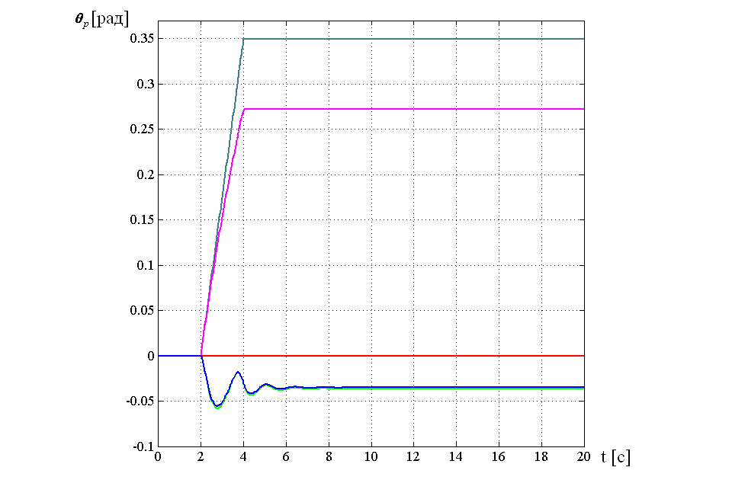 | 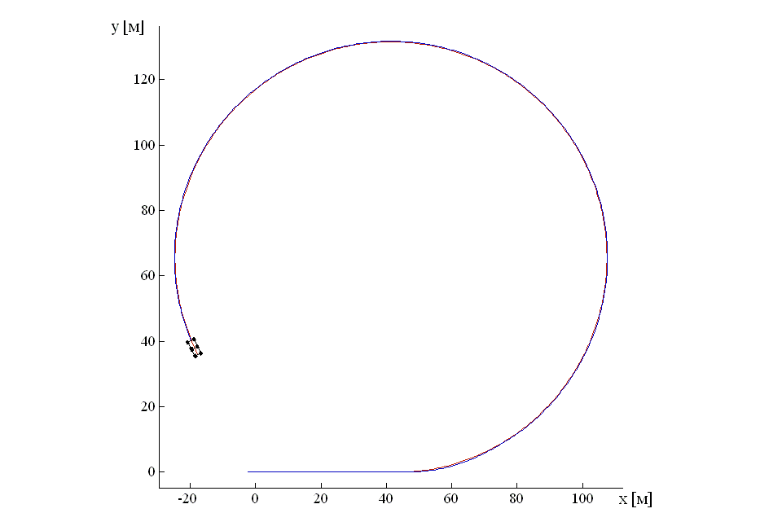
Рис. 7. Углы поворота колёс | Рис. 8. Траектория движения
Анализ рисунков позволяет отметить, что система реагирует на рассогласование между теоретическим и фактическим радиусом только по обеспечению устойчивости (заноса задней оси не наблюдается), основной же критерий по управляемости ($R_{ф}$→$R_{т}$) на высоких скоростях не выполняется (теоретический радиус поворота при данном управляющем воздействии составляет 7,6 м, фактически же автомобиль двигался по траектории, представленной на рис. 8, с гораздо большим радиусом). Очевидно, что в системе управления должно быть осуществлено автоматическое управление педалью «газ», т.е. скоростью движения.
Предложенный алгоритм управления скоростью основан на использовании «Fuzzy Logic» (нечёткой логики).
В качестве входных сигналов фаззи-контроллера выбраны две величины: разница между фактическим и теоретическим радиусами поворота, определяемая по зависимости:
$ΔR=R_{ф}−R_{т}=\frac{V_{c}}{ω_{z}}−\frac{L2}{\text{tg}(θ_{k1})+B2}$, | (13)
где B - колея автомобиля, $θ_{k1}$ - угол поворота переднего левого колеса, и поперечное ускорение $a_{y}$ (регистрируется его абсолютное значение установленным в центре средней оси датчиком). Выходным параметром контроллера является $Δh$ - управление изменением скорости движения машины.
Для входных и выходной величин были составлены функции принадлежности сигналов, описывающие следующие лингвистические значения: $ΔR$- отрицательно велико («--»), отрицательно мало («-»), нуль («0»), положительно мало («+»), положительно велико («++»); $a_{y}$- малое («0»), среднее («+»), большое («++»); $Δh$- уменьшаем быстро («--»), уменьшаем медленно («-»), не изменяем («0»), добавляем медленно («+»), добавляем быстро («++»).
На основании выбранных значений (термов) были составлены 12 лингвистических правил, которые связывают входные параметры с выходной величиной, с описанием режима движения для каждого случая (см. табл.2).
Ограничения по входному сигналу «$a_{y}$» были приняты, исходя из следующих соображений. По наблюдениям А.С. Добрина при боковой составляющей ускорения 0,3g водитель чувствует дискомфорт и у него возникает чувство опасности, т.е. 0,3g – это порог неприятных ощущений. Однако Г.А. Смирнов отмечает, что для большинства категорий АТС нормированная скорость выполнения манёвра «Поворот $R=\text{25}м$», при которой не должно наступать опрокидывания, составляет 45 км/ч, а значение боковой составляющей ускорения при этом 6,25 м/с², что, больше чем в 2 раза, превышает 0,3g.
Проведённые теоретические исследования при различных функциях принадлежности подтвердили нецелесообразность неоправданного ограничения скорости до значения бокового ускорения 0,3g. Система сбрасывает, увеличивает или держит постоянной скорость вокруг значения боковой составляющей ускорения, равного приблизительно 0,5g, что одновременно является обеспечением и безопасности (0,5g ‹ 6,25 м/с²), и достаточно высокой скорости движения.
Таблица 2
№ | $$ΔR$$ | $$a_{y}$$ | $$Δh$$ | Описание режима движения
1 | ++ | 0 | -- | Большой занос на высокой скорости. Боковое ускорение очень мало, значит, опорное основание с низкими сцепными свойствами. Необходимо резко сбрасывать «газ».
2 | ++ | + | -- | Большой занос на высокой скорости. Боковое ускорение имеет среднее значение, значит, опорное основание характеризуется небольшим коэф-ом сцепления. Необходимо резко сбрасывать «газ».
3 | ++ | ++ | -- | Большой занос на высокой скорости. Боковое ускорение имеет большое значение, значит, опорное основание характеризуется высоким коэф-ом сцепления. Опасность опрокидывания. Необходимо резко сбрасывать «газ».
4 | + | 0 | -- | Небольшой занос (скорость или высокая, или средняя). Боковое ускорение очень мало, значит, опорное основание с низкими сцепными свойствами. Необходимо резко сбрасывать «газ».
5 | + | + | - | Небольшой занос (скорость или высокая, или средняя). Боковое ускорение среднее, значит, опорное основание характеризуется небольшим коэф-ом сцепления или скорость невелика. Необходимо плавно сбрасывать «газ».
6 | + | ++ | -- | Небольшой занос (скорость или высокая, или средняя). Боковое ускорение велико, значит, опорное основание характеризуется большим коэф-ом сцепления. Опасность опрокидывания. Необходимо резко сбрасывать «газ».
7 | 0 | 0 | + | Автомобиль выполняет заданную траекторию на очень маленькой скорости. Можно плавно добавить «газ».
8 | 0 | + | 0 | Автомобиль выполняет заданную траекторию при среднем значении бокового ускорения. Не изменяем положение органов управления.
9 | 0 | ++ | - | Автомобиль выполняет заданную траекторию при большом значении бокового ускорения, значит, опорное основание характеризуется большим коэф-ом сцепления. Плавно сбрасываем «газ».
10 | - | 0 | 0 | Небольшое верчение на маленькой скорости, т.к. боковое ускорение близко к нулю. Не изменяем положение органов управления. Верчение обусловлено особенностями конструкции.
11 | - | + | - | Небольшое верчение при среднем значении бокового ускорения. Плавно сбрасываем «газ».
12 | - | ++ | -- | Небольшое верчение при большом значении бокового ускорения. Резко сбрасываем «газ».
Разработанные правила позволяют построить нечёткую характеристическую поверхность вывода в зависимости от конкретных (числовых) значений (рис. 9). Диалоговое окно Fuzzy logic системы Simulink (рис. 10), позволяет непосредственно в процессе моделирования наблюдать за формированием выходного сигнала нечёткого контроллера (рис. 11) в зависимости от входных значений.
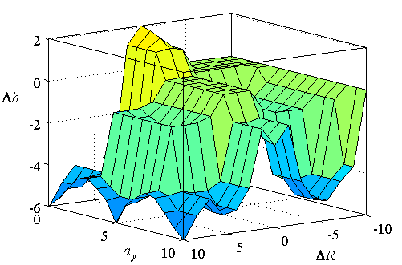 | 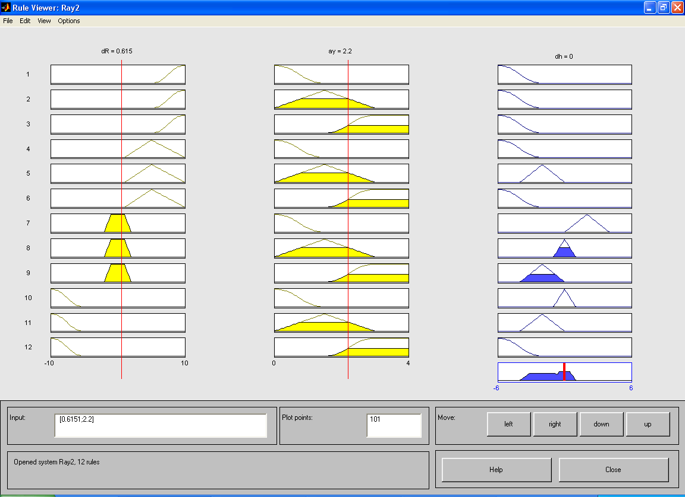
Рис. 9. Нечёткая характеристическая поверхность | Рис. 10. Окно показа нечёткого логического вывода
В предложенной системе применён нечёткий логический вывод типа Мамдани. Результирующее нечеткое множество получается в результате объединения (агреатирования) нечетких множеств - результатов нечетких логических выводов по каждому правилу. Затем результирующее нечеткое множество дефаззифицируется по методу наибольшего значения для получения четкого (числового) значения.
На рис. 12 представлены угловые скорости вращения колёс левого и правого борта. Угол поворота колёс в данном случае был принят, исходя из теоретически необходимого для выполнения манёвра «Поворот $R=\text{25}$ м» ($θ_{р}={5,7}^{o}$). Движение осуществлялось на грунтовом опорном основании при скорости $V_{o}$=60 км/ч. Система сбросила скорость до $V$=37 км/ч при значении бокового ускорения 4 м/с², что позволило осуществить данный манёвр с требуемым радиусом и одновременным обеспечением безопасности ($V_{\text{кр}}$=43 км/ч).
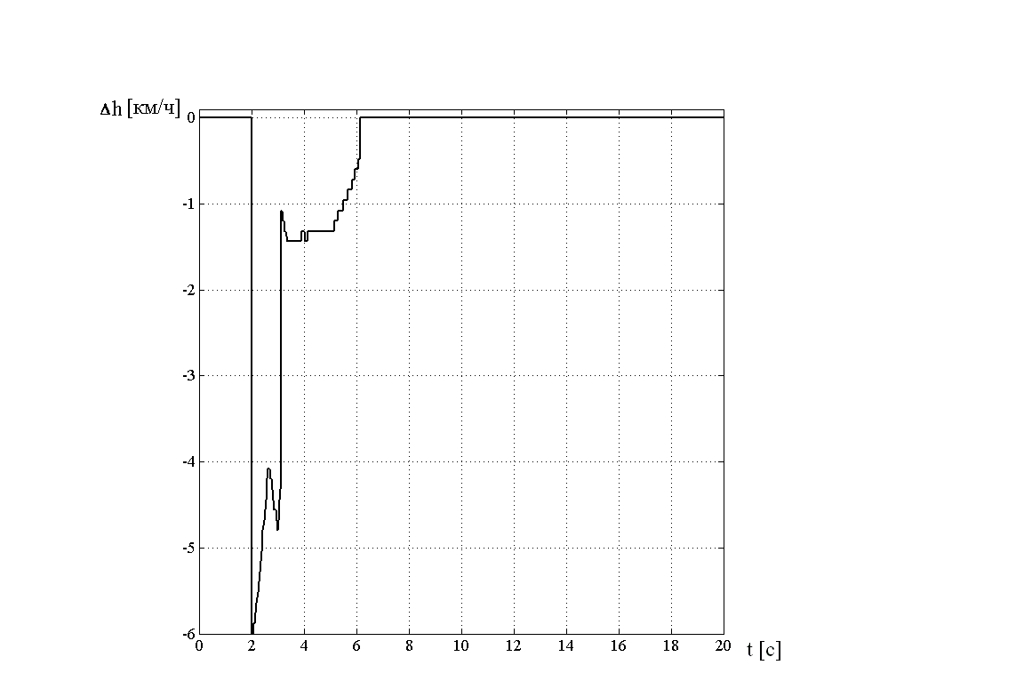 | 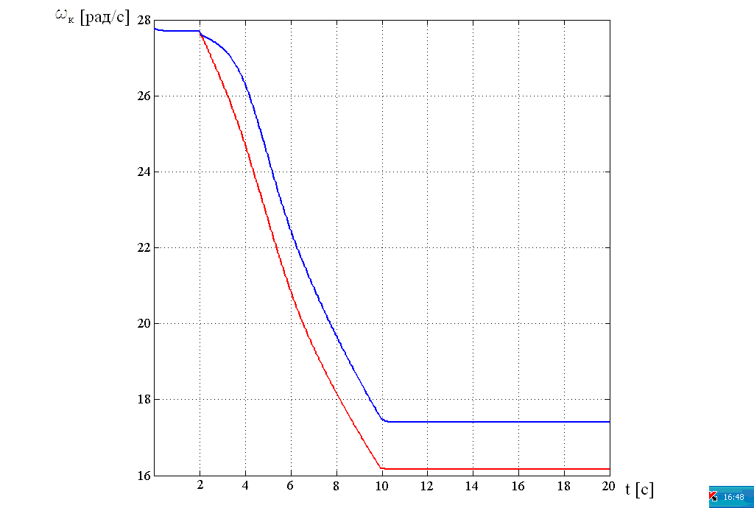
Рис. 11. Выходной сигнал Fuzzy-контроллера | Рис. 12. Угловые скорости вращения колёс левого и правого борта
Предложенный алгоритм управления скоростью движения и закон управления колёсами задней оси по фактическому радиусу поворота при совместной работе полностью подтвердили свою работоспособность и эффективность при выполнении манёвра «Поворот» и «Переставка» на различных типах опорного основания во всём скоростном диапазоне испытаний.
ОСНОВНЫЕ РЕЗУЛЬТАТЫ И ВЫВОДЫ ПО РАБОТЕ
1. Разработана математическая модель автомобиля с колёсной формулой 6×6 и равномерным распределением осей, позволяющая прогнозировать характеристики криволинейного движения по ровному горизонтальному недеформируемому опорному основанию на стадии проектирования. Особенностью модели является возможность реализации различных законов при управлении поворотом колёс задней оси, а также при всеколёсном управлении.
2. Сравнением результатов имитационного моделирования и натурных экспериментов доказана адекватность разработанной математической модели движения по ровному горизонтальному недеформируемому основанию во всём скоростном диапазоне исследований с точностью, приемлемой для прогнозирования характеристик криволинейного движения, и её пригодность для практического использования при исследовании эффективности функционирования различных законов управления поворотом колёс на совокупности дорожных условий. Относительная погрешность по основным показателям криволинейного движения не превышает 15%.
3. Проведенные с использованием имитационного моделирования теоретические исследования криволинейного движения автомобиля при принятых законах управления поворотом колёс задней оси («Без запаздывания» и «С запаздыванием») подтвердили их известные достоинства и недостатки.
4. Получены новые результаты при функционировании законов всеколёсного управления «РСП У» и «РСП УС» для трёхосных автомобилей с равномерным распределением осей, свидетельствующие о целесообразности их применения при обеспечении устойчивости против заноса.
5. Разработан специальный закон, позволяющий управлять скоростью движения и углами поворота колёс задней оси в зависимости от бокового ускорения и разности между теоретическим и фактическим радиусами поворота. Доказано, что его применение позволит модернизировать существующие объекты и создавать новые без кардинального изменения системы рулевого управления с улучшенными показателями по устойчивости, в том числе, и против опрокидывания, управляемости, а также снизить требования к квалификации водителя.
6. Проведёнными теоретическими исследованиями криволинейного движения автомобиля во всём скоростном диапазоне и на различных типах опорного основания при выполнении типовых манёвров установлена целесообразность применения предложенного закона при управлении скоростью движения и поворотом колёс задней оси в автомобилях с формулой рулевого управления 1-0-3.
7. Применение разработанного закона возможно также для автомобилей с формулами рулевого управления 1-00-4 и 1-0-0-4 при уточнении функций принадлежности входных и выходного сигналов нечёткого контроллера.
Основные положения диссертации отражены в следующих работах:
- Горелов В.А., Котиев Г.О. Прогнозирование характеристик криволинейного движения автомобиля с колёсной формулой 6×6 при различных законах управления поворотом колёс задней оси // Известия ВУЗов. Машиностроение (М.). - 2008. - №1. - С.44-55.

- Горелов В.А. Разработка алгоритма управления поворотом колёс задней оси автомобиля с применением нечёткой логики (Fuzzy Logic) при формуле рулевого управления 1-0-3 // Известия ВУЗов. Машиностроение (М.). - 2008. - №2. - С.81-91.

- Горелов В.А., Котиев Г.О., Бекетов А.А. Математическая модель движения вездеходного транспортного средства // Журнал ААИ. - 2008. - №1. - С.50-54.

- Горелов В.А., Наумов В.Н. К вопросу о применении в конструкции автомобиля управляемых колёс передних и задних осей // Мир транспорта. - 2008. - №1. - С.27-32.

5. Горелов В.А. Использование имитационного математического моделирования при прогнозировании характеристик криволинейного движения автомобиля с колёсной формулой 6×6 и формулой рулевого управления 1-0-3 // Проблемы и перспективы автомобилестроения в России.: Материалы Всероссийской научно-технической конференции. - Ижевск, 2007. - С.22-29.

Подписано в печать 26.03.2008 г.
Заказ № . Объем 1,0 п.л. Тираж 100 экз.
Типография МГТУ им. Н.Э. Баумана

